Енергосервіс стає все більш популярним механізмом для підвищення енергоефективності бюджетних установ та економії на комунальних послугах
Енергосервіс полягає в тому, що енергоефективні заходи в будівлях бюджетних установ (шкіл, дитячих садочків, лікарень, університетів тощо) впроваджуються приватними інвесторами – енергосервісними компаніями (ЕСКО), а оплата здійснюється виключно за рахунок економії, досягнутої в результаті здійснення енергоефективних заходів.
Наприклад, нещодавно Харківська міська рада прийняла рішення запровадити енергосервіс (ЕСКО) у школах №44, 91 і 68, а також гімназіях №46 і 82.
За даними Харківської міськради, завдяки енергосервісу очікується заощаджувати на комунальних рахунках до 2 млн грн у рік.
Як показує практика вже діючих договорів, серед найбільш затребуваних ЕСКО-проектів у бюджетних установах:
- модернізація системи опалення;
- встановлення ІТП з погодним регулювання та онлайн-моніторингом;
- інші енергоефективні заходи.
Незабаром планується оголосити тендери через Систему публічних електронних закупівель «ProZorro»: https://prozorro.gov.ua.
Загалом, енергосервіс набирає популярності: вже укладено понад 310 ЕСКО-контрактів вартістю більше 350 млн гривень. Проекти реалізуються у 18 регіонах країни.
«Тож закликаю усі місцеві органи влади разом із ЕСКО-інвесторами працювати на результат – комфортні та модернізовані школи, лікарні та інші бюджетні заклади!», - повідомив С.Савчук.
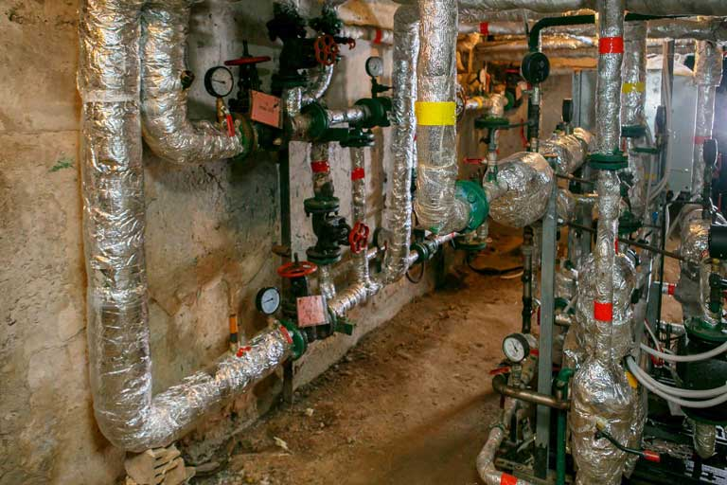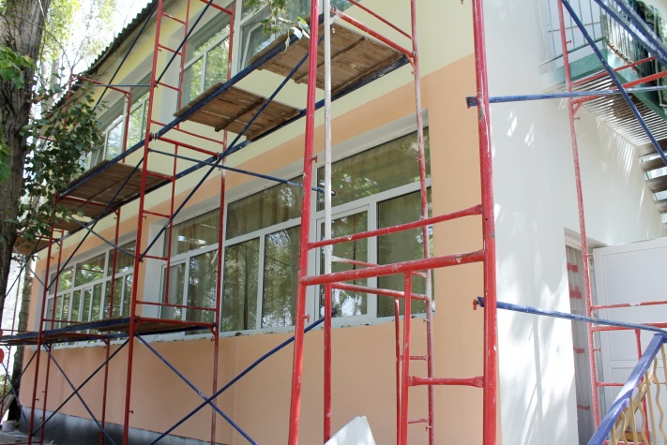
Більше інформації дізнавайтеся за посиланням: http://saee.gov.ua/uk/news/2922.
Управління комунікації та зв’язків з громадськістю Держенергоефективності

